Jméno a příjmení: Filip Paul Datum: 11.05.2022

**MPC-VFO Laboratorní úloha – VF zesilovač z diskrétních součástek**

Předem se omlouvám, že jsem úkol vložil do Elearningu cca hodinu po půlnoci…

Zvolené parametry zesilovače:

Ucc= 5V Ic= 10mA f= 60MHz

Schéma zapojení:

Ideální zapojení:

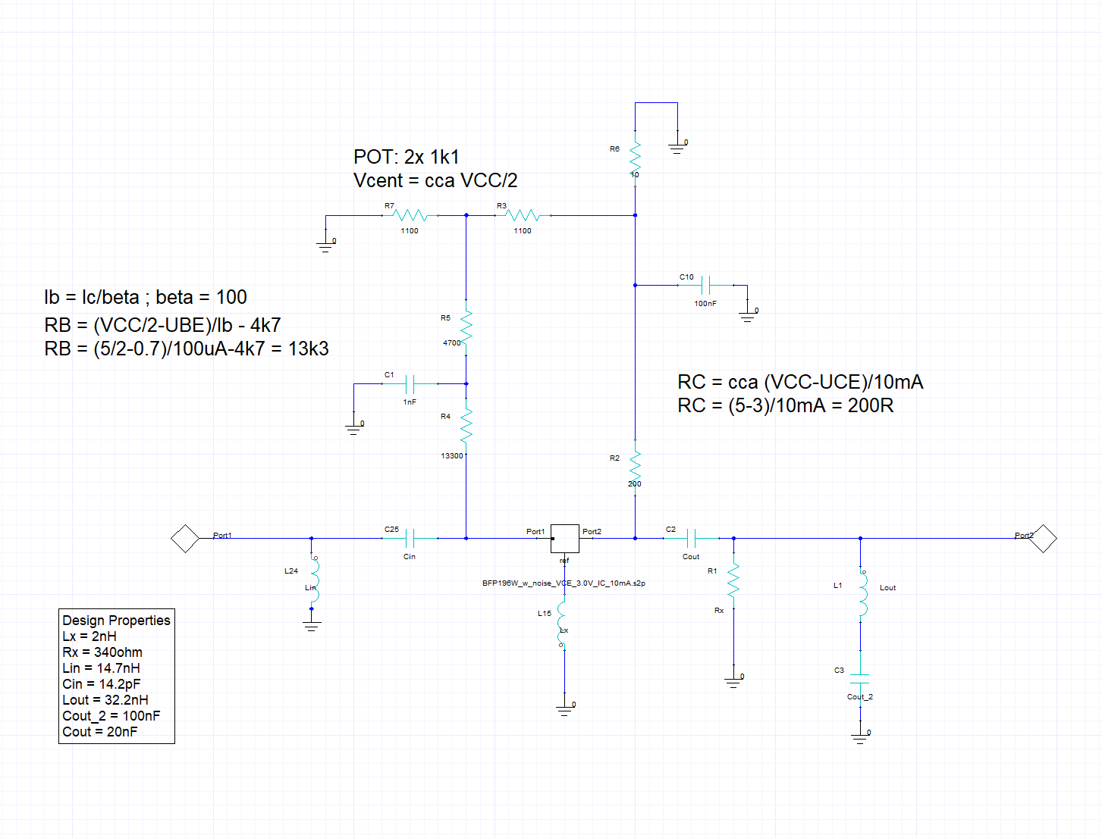

Simulace s ideálními součástkami:

Stabilita:

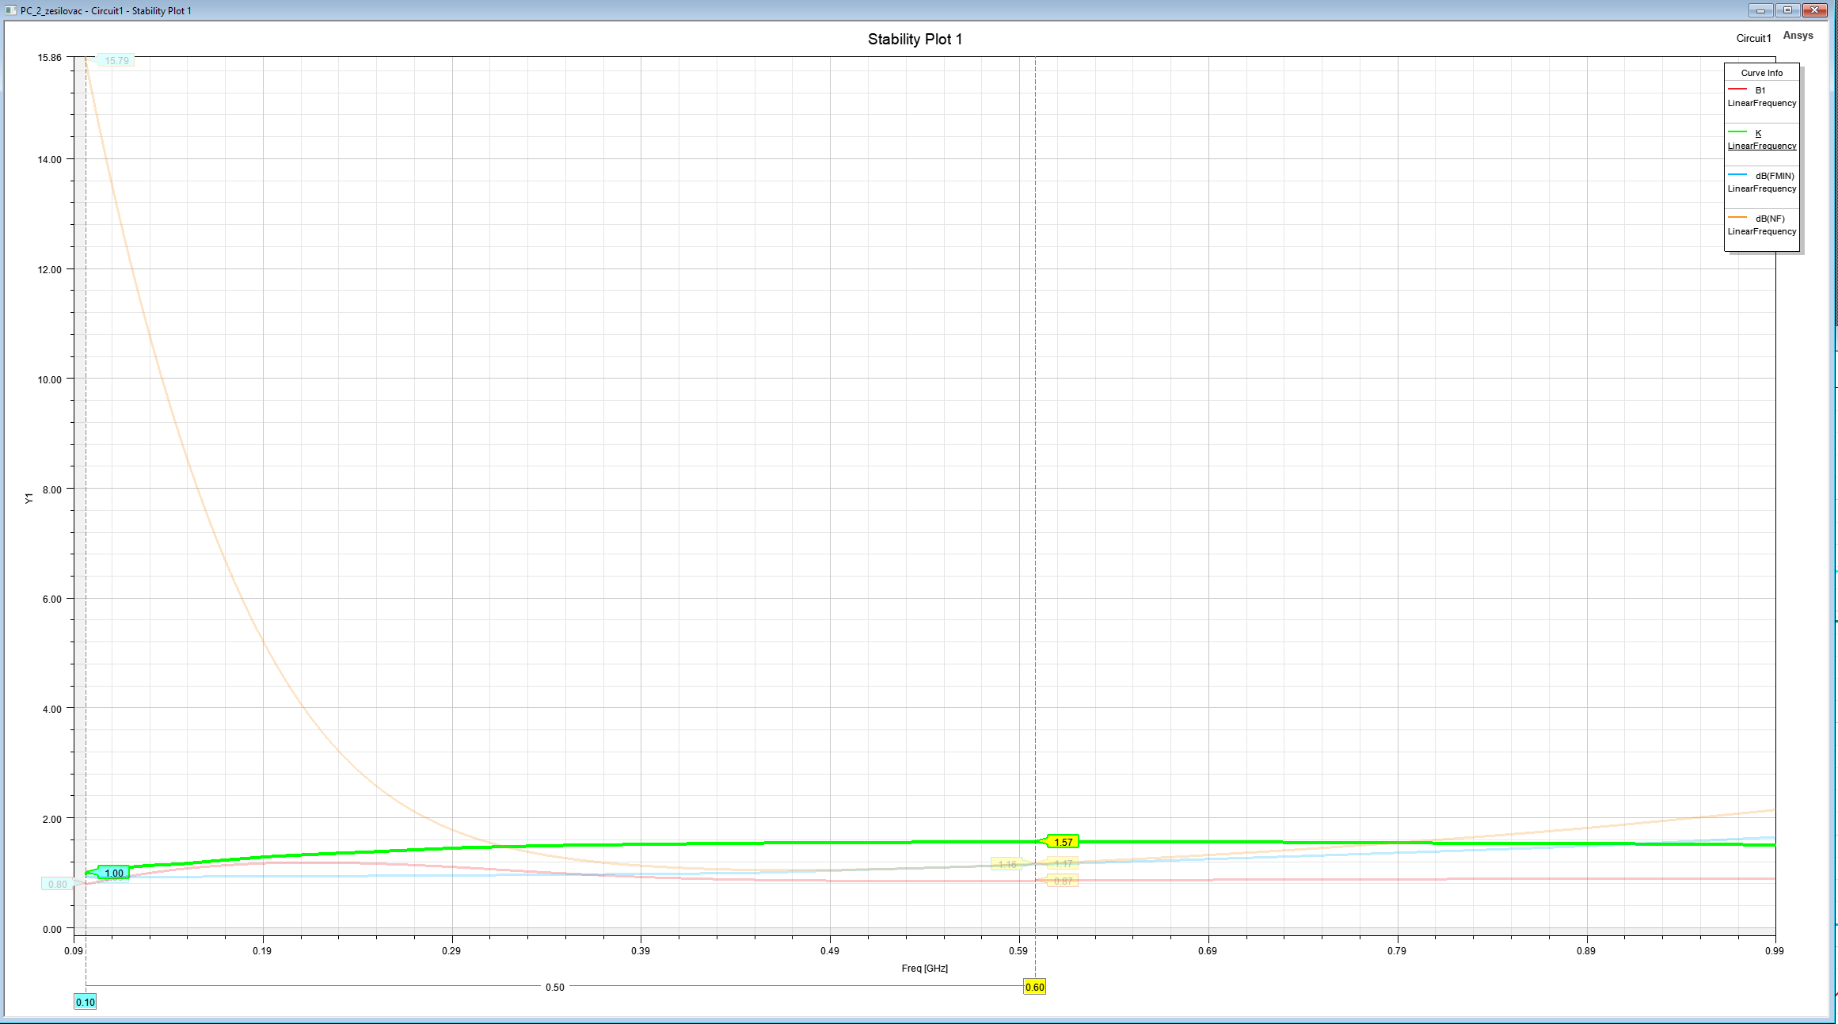

Stabilní od 0.1 do 1 GHz a poměrně dobré šumové číslo v pracovním rozsahu okolo 600MHz

Sparametry:

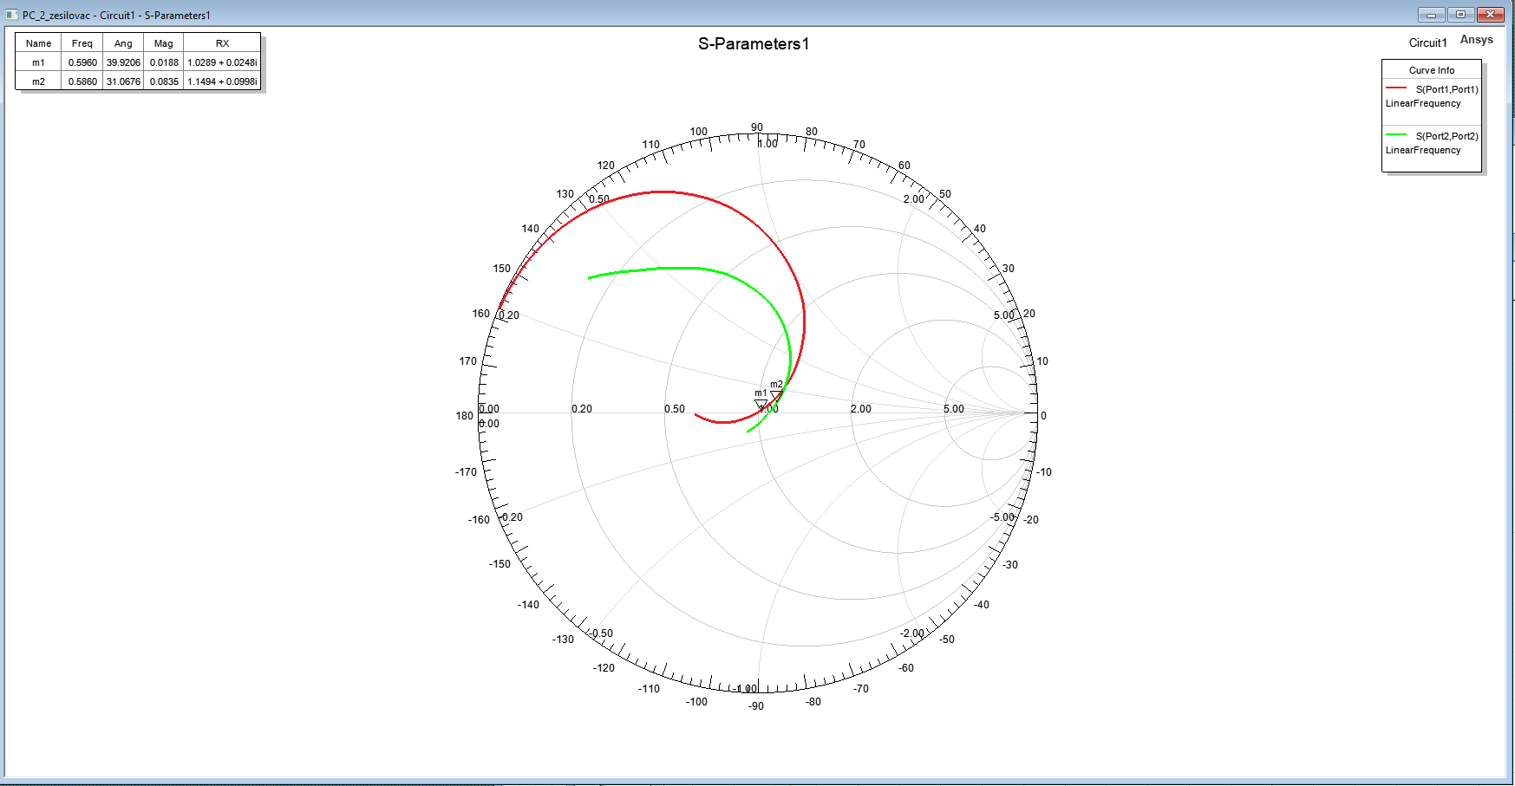

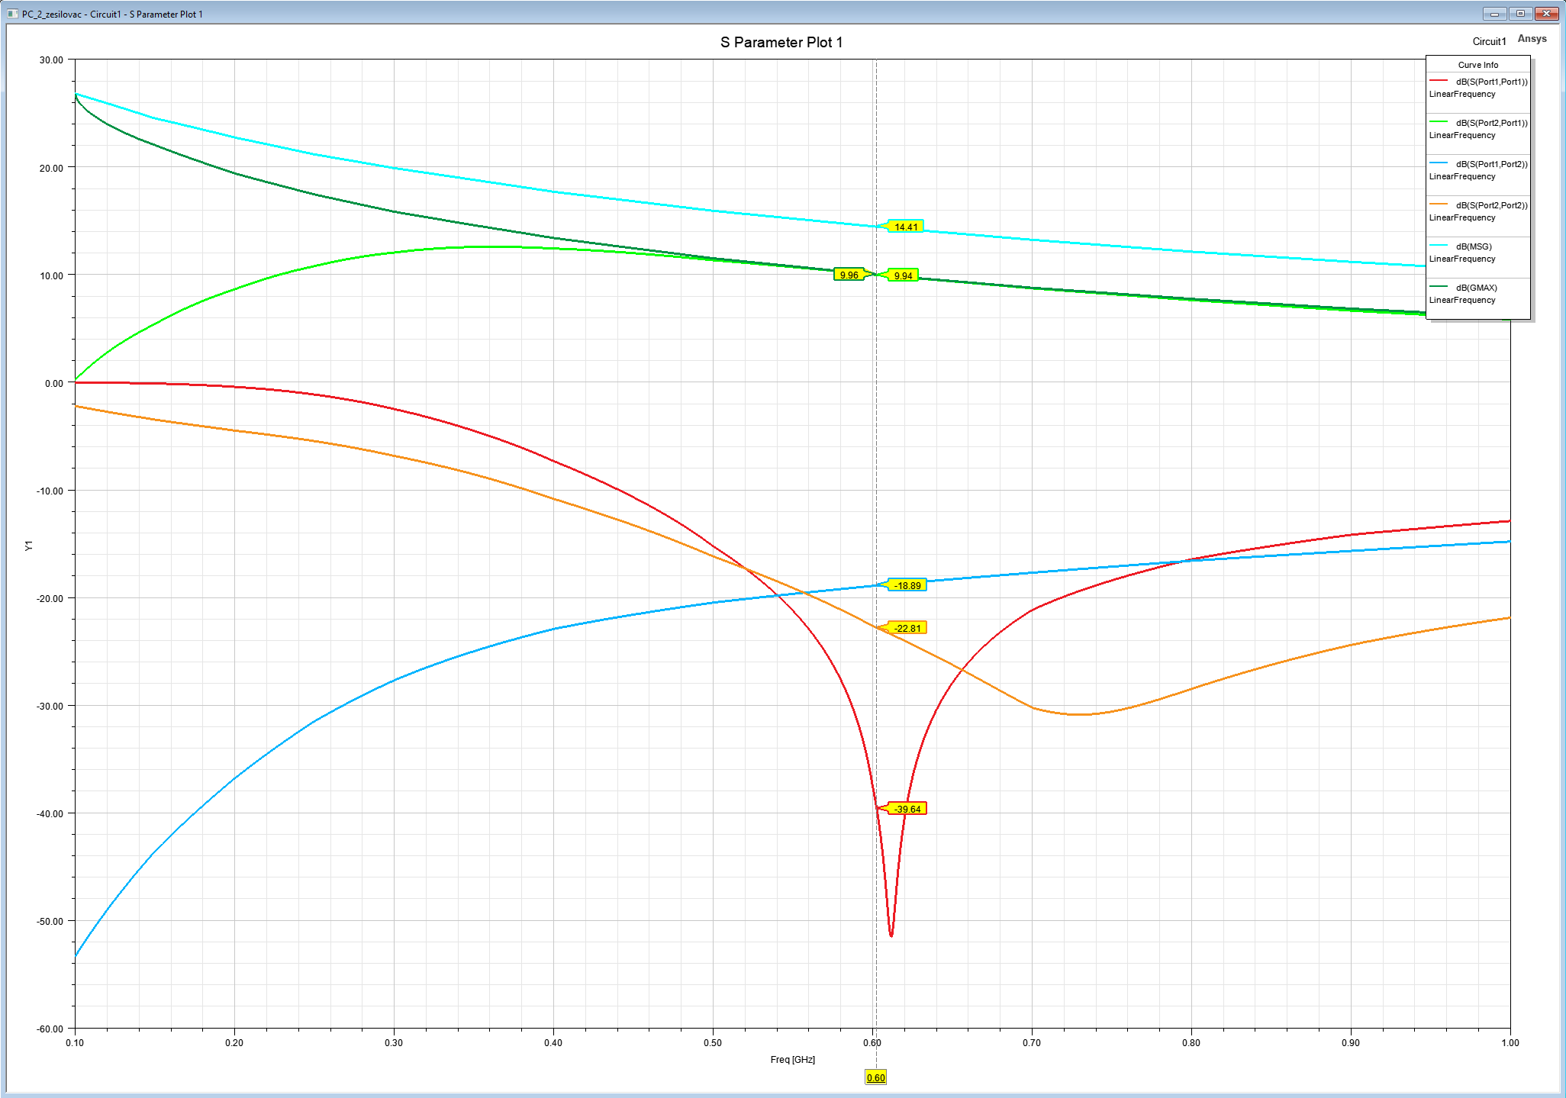

Poměrně dobré přizbůsobení za cenu nižšího zisku.

Zapojení s reálnými součástkami:

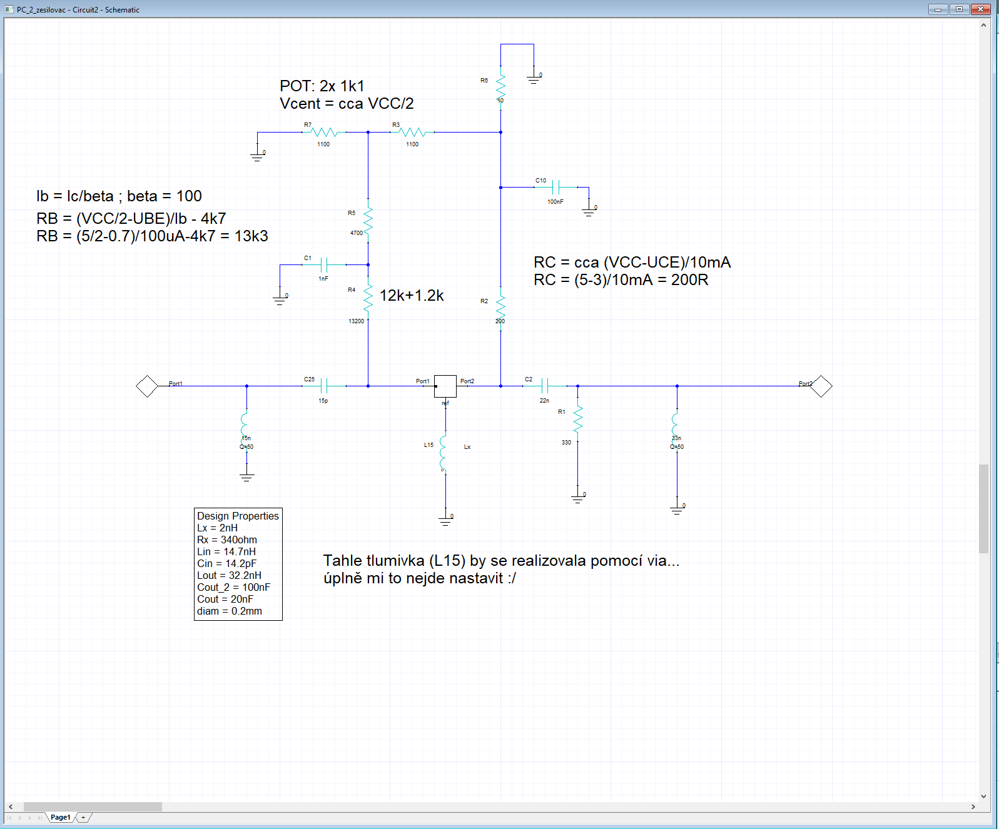

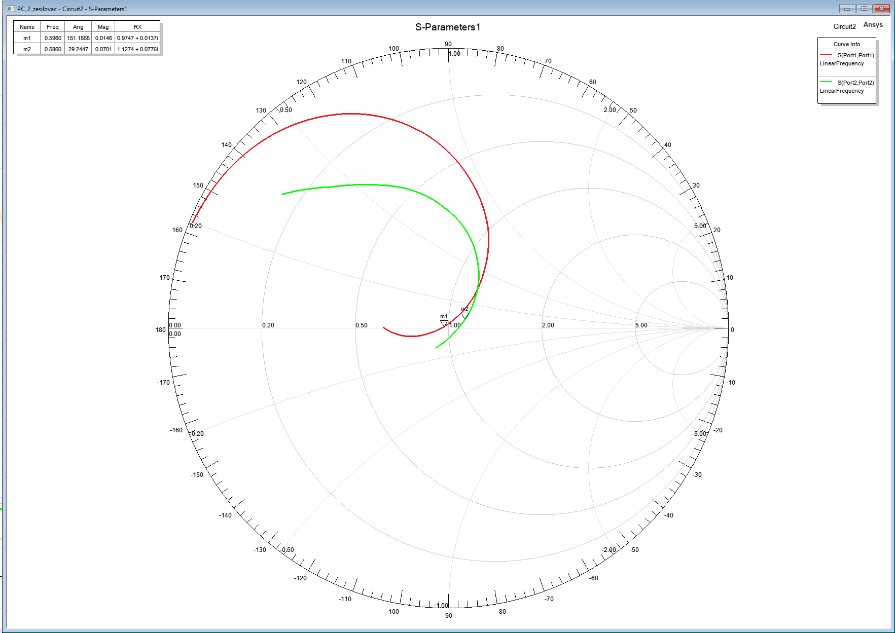

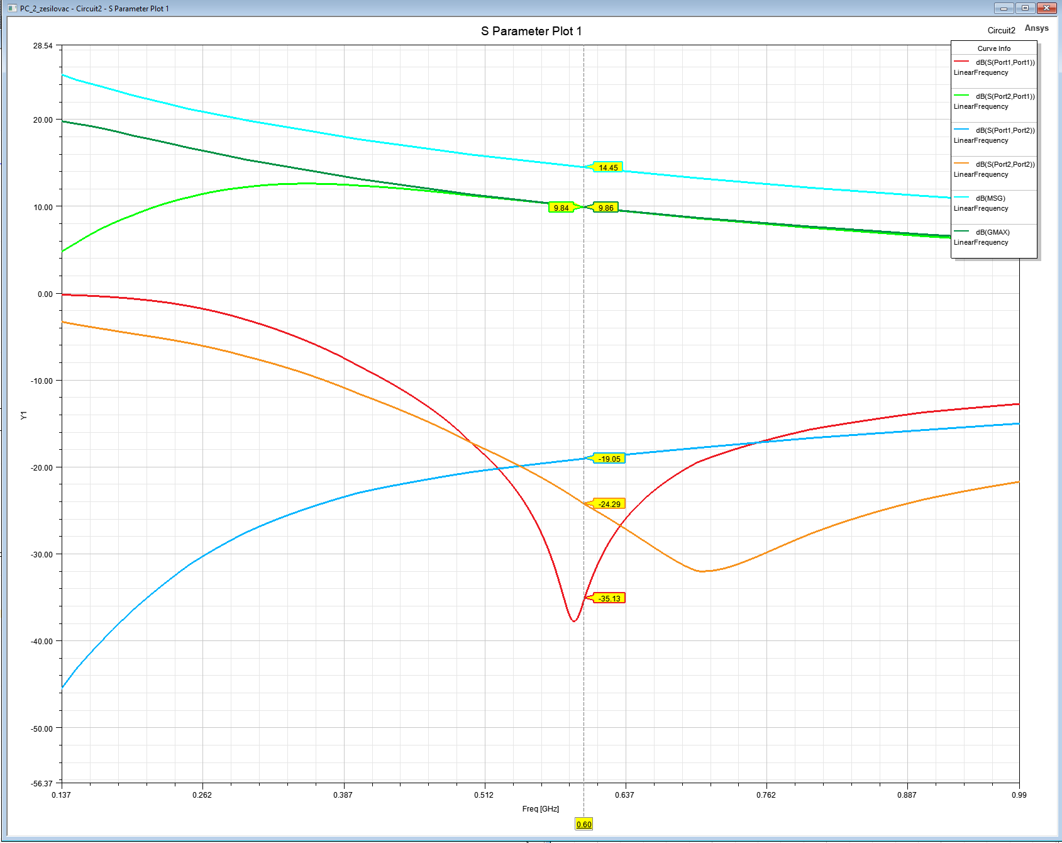

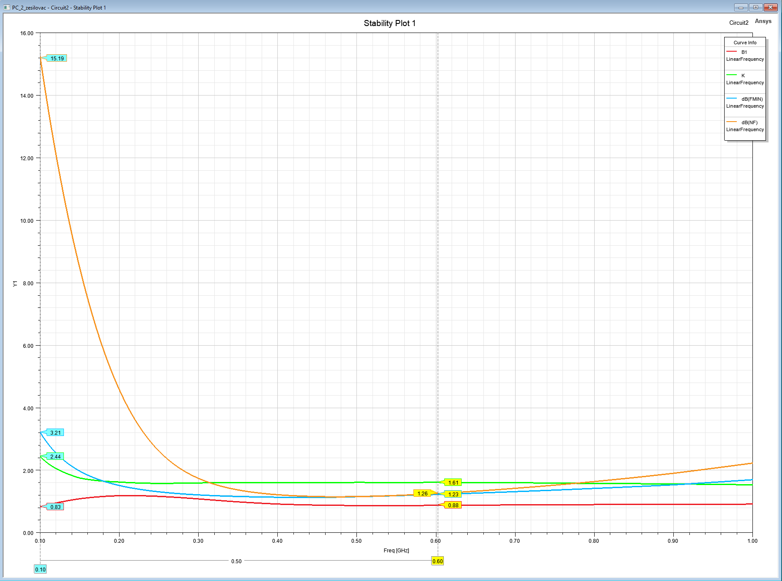

Seznam součástek:

Viz schéma.